Temat: Zwierzęta w lesie.

- Filmik edukacyjny

https://www.youtube.com/watch?v=OPKWIj_ruxg

- Rozmowa kierowana „Zwierzęta leśne”.
Dziecko potrafi nazwać na podstawie obrazków, zwierzęta i ich otoczenie.
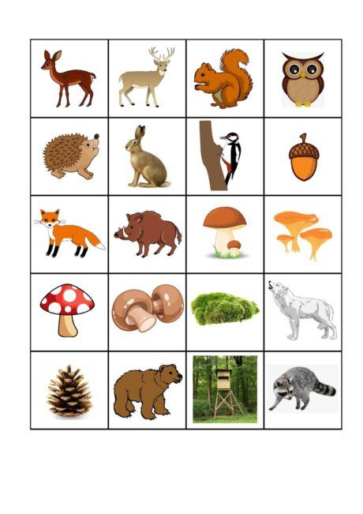
- Zabawa ruchowa „Skok do dziupli”.

Potrzebne będą:

- bębenek bądź wesoły podkład muzyczny,
- szarfa, obręcz etc.

Zabawa polega na tym, że dziecko biega, podskakuje rytmicznie w takt wygrywanej na bębenku melodii lub podkładu muzycznego, a na sygnał, np. klaśnięcie, bądź hasło: „Wiewiórki do dziupli” zatrzymuje się nieruchomo w miejscu wyznaczonym wcześniej jako dziupla.

- Układanka
Dziecko stara się ułożyć zwierzę z trzech elementów. Po udanej próbie nakleja zwierzę na kartkę.
